Цель декомпозиции: Приготовить завтрак, состоящий из вареного яйца, тоста с маслом, сока и чая.
Вид декомпозиции: Это структурная декомпозиция, так как завтрак разбивается на составные части: вареное яйцо, тост с маслом.
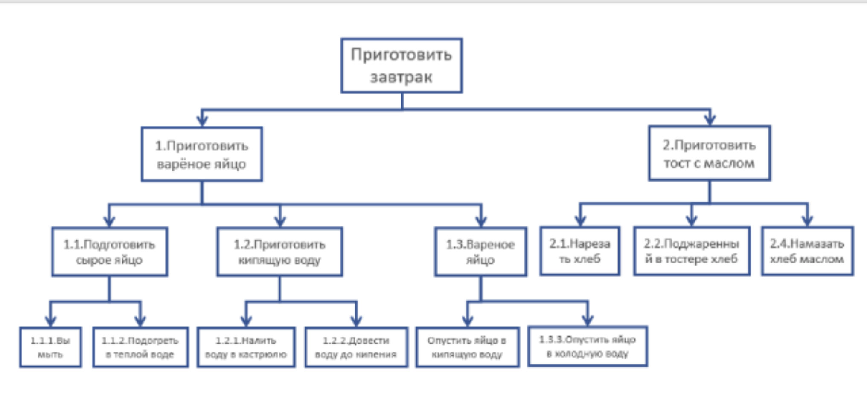
На рисунке 4 уровня декомпозиции: 0-3:
- Уровень 0 — Это сам завтрак (цель).
- Уровень 1 — Основные блюда.
- Уровень 2 — Компоненты основных блюд.
- Уровень 3 — Подзадачи для каждого компонента.

Ошибки:
- Отсутствие указаний на временные параметры: в пункте "Варить яйцо" нужно указать время варки для уточнения степени готовности.
- Некоторые этапы можно разбить на более мелкие шаги (например, "Намазать хлеб маслом" можно разбить на "Взять масло", "Нанести масло на хлеб").
- Отсутствие в текущей декомпозиции сока и чая.
- В некоторых позициях нарушен порядок индексации например:
2.2.Поджаренный в тостере хлеб —> 2.4.Намазать хлеб маслом(Отсутствует позиция 2.3 между 2.2 и 2.4).

Цель: Приготовить завтрак, состоящий из вареного яйца, тоста с маслом, сока и чая.
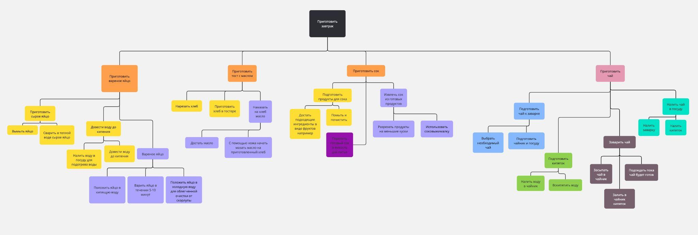
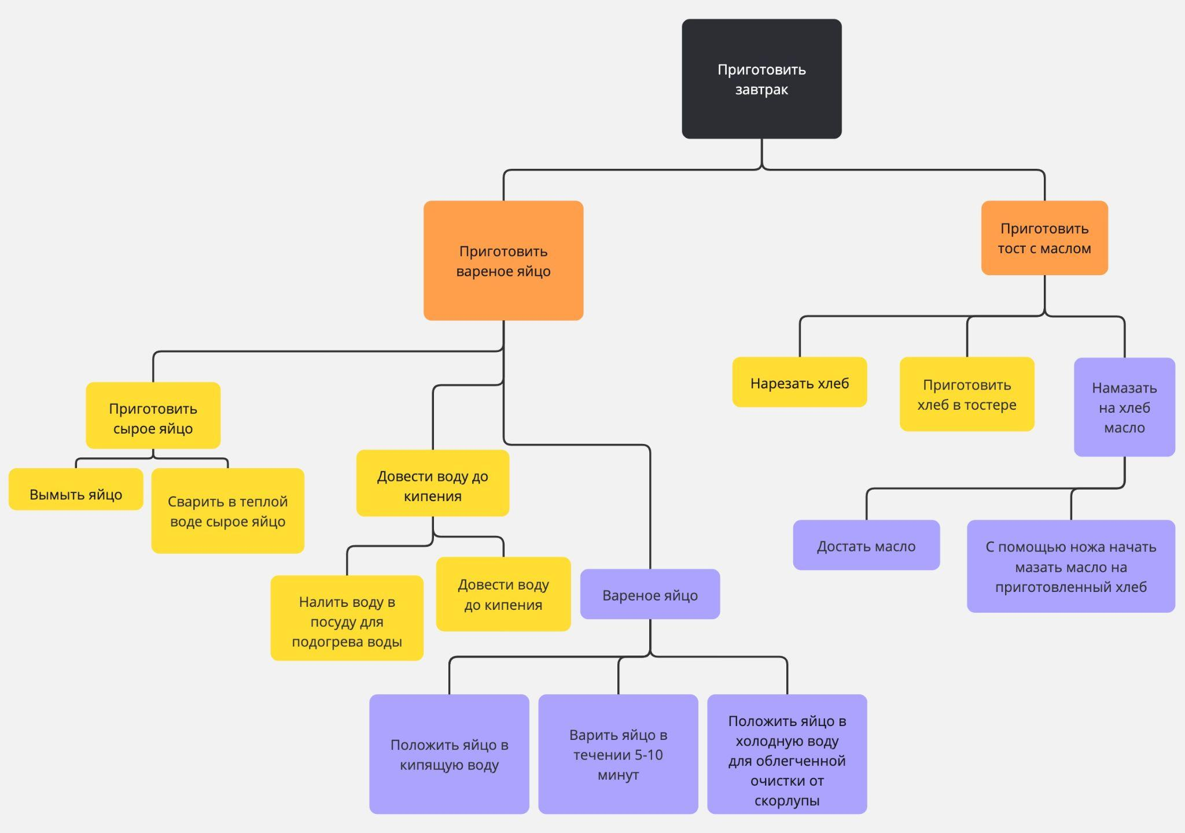

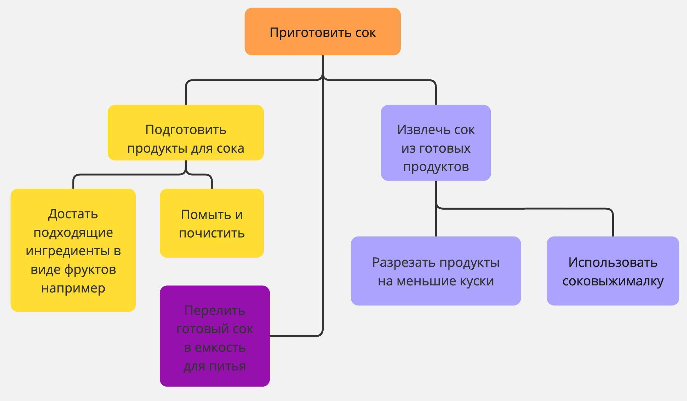
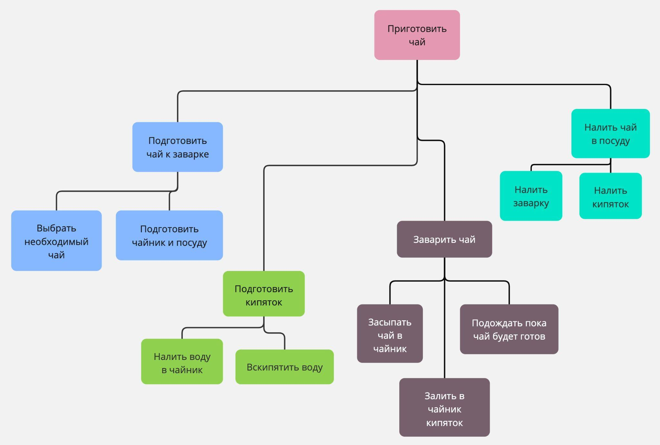

Критерии разбиения:
- Приготовить вареное яйцо:
1.1 Подготовить яйцо: действия, которые готовят яйцо к варке
1.2 Кипятить воду: этап подготовки воды для варки.
1.3 Варить яйцо: действия, связанные непосредственно с варкой яйца и его охлаждением.
- Приготовить тост с маслом:
2.1 Нарезать хлеб: подготовка хлеба для жарки.
2.2 Поджарить хлеб: сам процесс жарки хлеба в тостере.
2.3 Намазать хлеб маслом: завершающий этап, добавление масла на готовый тост.
- Приготовить чай:
3.1 Подготовить чай: выбор сорта чая и подготовка посуды.
3.2 Кипятить воду: процесс доведения воды до нужной температуры.
3.3 Заварить чай: этап заваривания чая, с его настаиванием.
3.4 Подать чай: подача чая.
4. приготовить сок:
4.1 Подготовить продукты для сока: подготовка продуктов .
4.2 Извлечь сок: извлечение сока из выбранных продукты с использованием оборудования для изъятияы сока.
4.3 Подать сок: подача сока в стакан.

